Strona WWW I treści
- Zarządzanie procesem tworzenia treści.
  - Kto: Dominika. AI support
  - Termin: Wrzesień - Październik 2025.
- Stworzenie i wdrożenie Strony WWW w wersji 1.0.
  - Kto: Zespół.
  - Termin: 2025.
  - 2 tygodnie realizacja
- Regularne publikowanie newsów cross-border (min. 3x w tygodniu).
  - Kto: AI Agent + Człowiek.
  - Termin: Działanie ciągłe od Września 2025.
  - Where: News website section
  - What: cross-border news, events details – once a week,
  - To do: AI agent - Mark, implementacja - dominika. Jak będzie strona gotowa. Zebrać source listę - Dominika + All,
- Tworzenie i dystrybucja artykułów eksperckich (1x w miesiącu) - wewnętrznie (Marcin, Damian na start),
  - Kto: Marcin, Damian, pozyskani Eksperci.
  - Termin: Cel na 2025: łącznie 5 artykułów.
  - How: dominika to administrate,
  - To Do: zaplanować, delegować realizację, PM - dominika,
- Tworzenie i dystrybucja webinarów / wywiadów wideo (1x w miesiącu).
  - Kto: Marcin lub Damian.
  - Termin: Działanie ciągłe.
  - What to do: SM materials, Landing Page, Newsletter Materials, PressPackage (external), upload to SM, mailing follow up (with transcription)
  - Verify Circle webinar functions (recording) – until circle is up, we do it with available resources
  - Create UT channel - stworzyć kanał UT + full configuracja,
  - CH facilitated webinar: CrossBorder Marketpace,
  - Meetup Budapest: CBCA, PLHUCC, media partner, Summit meetup: organizers: CH + Ecommerce HU + Summit. Sponsor: Base. Invited: 40 people (like big-fish event format). 1-2 speakers + roundtable. Who do we let in. November beginning, Oktober end. Find media partners?. To do: Create Brief for the event.
- Events:
  - Collection of event: Bot scanning for events, and publishing on the website. Dominika to approve prior publishing,
  - Beginning, build history of events,
  - After 3 months, reach out to event organizers, for “paid” or “partnership” promotion on events,
  - Who: Dominika, Mark – Build automation,
  - Collection sources of events – All,
  - Website on wordpress
  - 2 event types, basic only on calendar, premium:
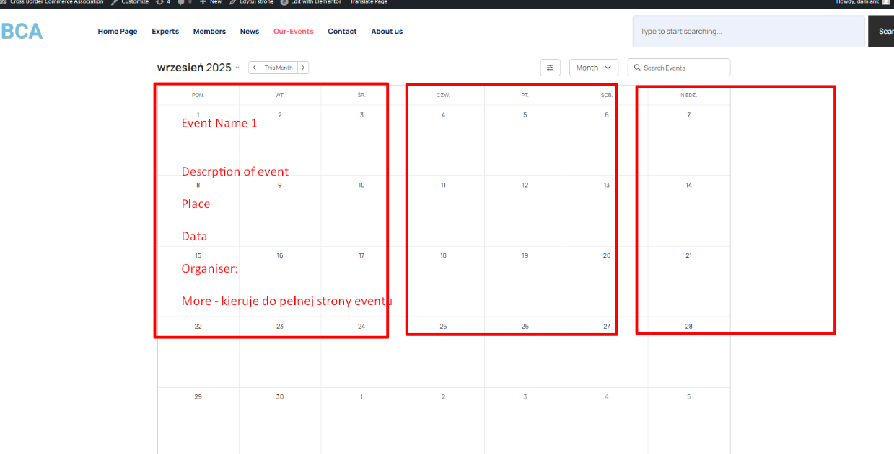

- Site needs to have template for events,
Social Media:
- Lin – Activate and configure account,
  - Create publication calendar: 3 publications a week – Dominika,
  - News from website, should go to Lin publication, Dominika,
  - Connect automation for Lin publication,
  - Create engagement circle for LIN,
  - Reshare in our media (experts, members, etc) create plan - Domnika
  - Animate for comments to be published LIN – Dominika + Mark,
  - After 1-2 months, start campaign, and invite people to profile (optionally Lin helper automatic campaign – Sales Navigator) – Daman,
  - Why: include call to action. If news: sign up for more news. If event: sign up for calendar. If experts (etc), if update from community (etc)

Newsletter
- Create MailChimp account - Dominika
- Uruchomienie i obsługa Agenta Newslettera.
  - Kto: Dominika.
  - Termin: Wrzesień 2025.
- Wysyłka newslettera (2x w miesiącu).
  - Kto: Dominika.
  - Termin: Działanie ciągłe.
- Osiągnięcie celu 500 subskrybentów newslettera.
  - Kto: Zespół.
  - Termin: Koniec 2025 roku.
  - Subscribe on website
  - Expert article available in short version + for whole article, subscribe (mail, newsletter),
  - Webinar sign-up,
  - Face to Face (Direct Sales)
  - Community
  - Ambassador / Experts – must share webinars, experts articles,
  - Events landing page – “want to receive update on cross border events”,
- Newsletter structure:
  - Cross-Border News,
  - Upcoming events,
  - Community updates,
  - Automation – research on automation, Mark – Dominika,

Społeczność (Community)
- Testy i wdrożenie procedur dla platformy Circle.
  - Kto: Zespół.
  - Termin: Wrzesień 2025.
- Pełnienie roli Community Managera.
  - Kto: Dominika.
  - Termin: Od Października 2025.
- Organiczne budowanie społeczności (networking).
  - Kto: Marcin, Damian, zespoły sprzedaży CH i SASU.
  - Termin: Wrzesień - Listopad 2025.
- Osiągnięcie celu 200 członków na platformie (z Polski i Węgier).
  - Kto: Marcin, Damian, zespoły sprzedaży.
  - Termin: Koniec 2025 roku.
- Stworzenie landing page dla nowych członków społeczności.
  - Kto: Zespół.
  - Termin: Przed startem działań sprzedażowych.
- Uruchomienie płatnych kampanii budujących społeczność.
  - Kto: Zespół.
  - Termin: Od Listopada 2025.

Sprzedaż i Marketing
- Osiągnięcie celów sprzedażowych na rok 2025.
  - 1x pakiet Gold Sponsor.
  - 2x pakiet Silver Sponsor.
  - 5x członkostwo Association.
  - Kto: Zespół.
  - Termin: Koniec 2025 roku.
- Budowa listy firm do kontaktu w sprawie członkostwa i pakietów.
  - Kto: Zespół.
  - Termin: Gotowość na Listopad 2025.
- Rozpoczęcie organicznej sprzedaży członkostwa.
  - Kto: Zespół.
  - Termin: Od Listopada 2025.
- Prowadzenie komunikacji na kanałach Social Media.
  - Kto: Dominika, Maciek.
  - Termin: Działanie ciągłe.

Rekrutacja i Zarządzanie Ekspertami
- Pozyskanie 2 ekspertów do współpracy.
  - Kto: Marcin.
  - Termin: Koniec 2025 roku.
- Pozyskanie 2 ekspertów do współpracy.
  - Kto: Damian.
  - Termin: Koniec 2025 roku.

Zarządzanie i Operacje
- Uruchomienie i obsługa Agenta Kalendarza wydarzeń globalnych.
  - Kto: Damian.
  - Termin: Wrzesień 2025.
- Prowadzenie comiesięcznej administracji i listy wydatków.
  - Kto: Członkowie Zarządu.
  - Termin: Działanie ciągłe.
- Podjęcie decyzji o podziale zysku na koniec roku.
  - Kto: Zarząd.
  - Termin: Koniec 2025 roku.
- Podjęcie decyzji o strategii i zadaniach na rok 2026.
  - Kto: Zespół.
  - Termin: Przełom 2025/2026

